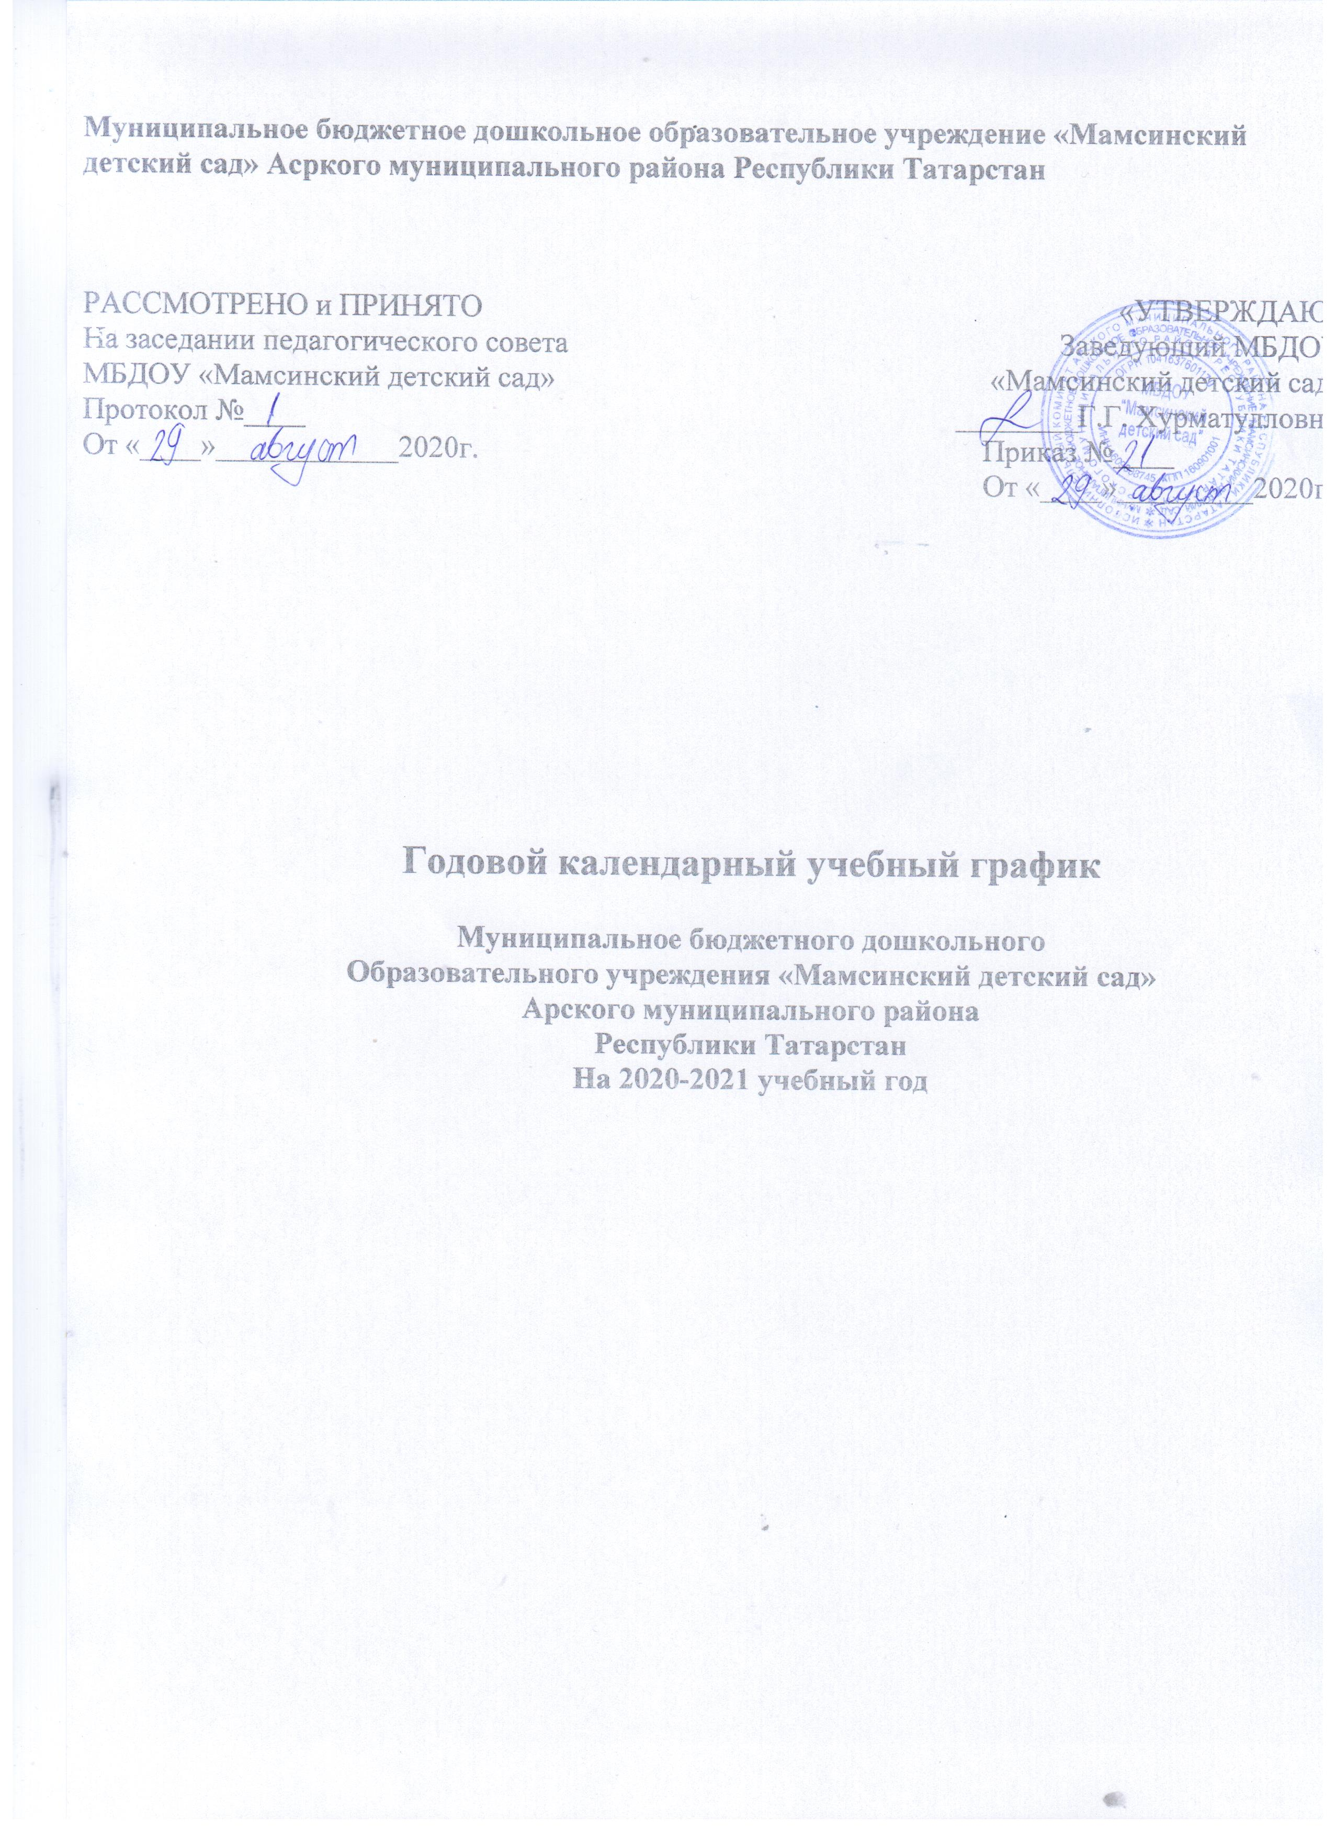
Годовой календарный учебный график является локальным нормативным документом, регламентирующим общие требования к организации образовательного процесса в учебном году в муниципальном бюджетном дошкольном образовательном учреждении «Староашитский детский сад» Арского муниципального района Республики Татарстан(далее Учреждение).
Годовой календарный учебный график разработан в соответствии с:
- правилами и нормативами СанПин 2.4.1.3049-13 «Санитарно-эпидемиологические требования к устройству, содержанию и организации режима работы дошкольных образовательных организаций»;
- уставом Учреждения;
- основной образовательной программой дошкольного образования Учреждения.
Годовой календарный учебный график учитывает в полном объеме возрастные психофизические особенности воспитанников и отвечает требованиям охраны их жизни и здоровья.
Содержание годового календарного учебного графика включает в себя:
- режим работы;
- продолжительность учебного года;
- праздничные дни;
- работа в летний период.
Годовой календарный учебный график обсуждается и принимается педагогическим советом до начала учебного года и утверждается приказом заведующего Учреждением, доводится до всех участников образовательного процесса.

Содержание | Возрастные группы
 | 1-я младшая  группа  (2-3 года) | 2-я младшая  группа  (3-4 года) | Средняя  группа  (4-5 лет) | Старшая  группа  (5-6 лет) | Подготови-тельная  группа  (6-7 лет)
Количество возрастных групп | 1 разновозрастная группа
Продолжительность учебного года | Начало учебного года: 01.09.2020 г.
Продолжительность учебного года | Окончание учебного года: 31.05.2021 г.
Продолжительность учебной недели | 5 дней
Продолжительность учебных недель, в том числе: | 37 недель
1 полугодие | 17 | 17 | 17 | 17 | 17
II полугодие | 20 | 20 | 20 | 20 | 20
Недельная образовательная нагрузка (ОД) | 10 | 10 | 10 | 15 | 16
Длительность одной ОД | не более 10 мин. | не более 15 мин. | не более 20 мин. | не более 25 мин. | не более 30 мин.
Перерывы между периодами ООД | не менее 10 минут
Режим работы ДОУ в учебном году | 7.00-16.00
Сроки проведения мониторинга | 04.11.2020г. – 15.11.2020г.  01.04.2021г. – 15.04.2021г.
Праздничные(выходные) дни | 4,5 ноября – День народного единства;  6 ноября- День конституции Республики Татарстан;  с 1 января по 10 января- новогодние каникулы;  23 февраля – День защитника отечества;  8 марта- Международный женский день;  1-2 мая- Праздник Весны и Труда;  9 мая - День Победы.

